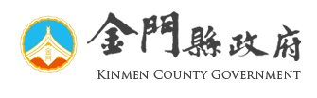
113年勞工職業災害保險法概論暨堆高機危害預防宣導會

- 地點：金門縣文化局三樓會議室(金門縣金城鎮環島北路一段66號)。
- 時程表：113年4月24日(星期三)
項次 | 時間 | 課程名稱 | 講師
1 | 1330~1350 | 報到及說明
2 | 1350~1400 | 長官致詞
3 | 1400~1500 | 勞工職業災害保險法 | 勞動部勞工保險局金門辦事處
4 | 1500~1600 | 堆高機相關法規 | 職業安全管理師
5 | 1600~1700 | 堆高機職災案例探討與預防 | 職業安全管理師

報名網址：
連絡人：
金門縣政府社會處勞工行政科
職災勞工重建行政協助人員 薛文芳
電話：082-318823分機62557
傳真：082-71514
行動：0912-025329
金門縣金城鎮民權路173號2樓

